Дрига Людмила Владимировна
педагог дополнительного образования
МБОУ ДО Дом детского творчества
г. Новый Уренгой

Краеведческое лото «Растительный и животный мир Ямала»

Аннотация. Игра краеведческое лото может проводиться на повторительно-обобщающих занятиях в дополнительном образовании для учащихся возраста 5-7 лет. Созданный продукт поможет лучше узнать природу родного края.

Цель: расширение и закрепление знаний о природе Ямала.

Задачи:
- систематизировать и закрепить знания о флоре и фауне Ямала;
- развивать наблюдательность, познавательную активность;
- воспитывать бережное отношение к уникальной природе родного края.

Дидактическая игра-лото называется «Угадай по описанию»

Игра представляет собой иллюстрированное лото на одних карточках, которые раздают играющим. Другие карточки содержат описание или характерные приметы объекта, которые читает ведущий. Игроки должны назвать растение или животное и найти на карточке (иллюстрации). Побеждает тот, кто быстрее всех правильно ответил на описание и нашел к нему картинку.

Игра 1. «Растительный мир Ямала»

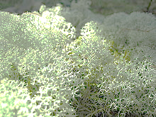 | 1. В тундре мёрзлой он растёт,  Среди северных болот –  Кустик вовсе не засох,  И зовут «олений мох» –  Там пасут олений лагерь  А растение то – ...
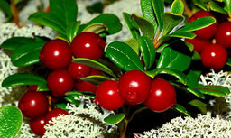 | 2. Листики – с глянцем,  Ягодки – с румянцем,  А сами кусточки –  Не выше кочки.
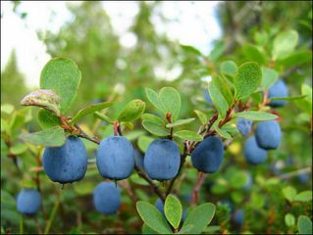 | 3. Что за ягода такая – голубая-голубая?  На болоте, там и тут эти ягоды растут.  Ягодка как капелька, чуть продолговатенька,  На кустике качается, как она называется?...
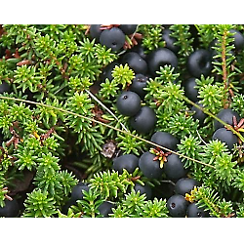 | 4. Я ёлки не родня  Не колючки, а листочки у меня.  Мои ягоды черны, как угольки  Их сорви и жажду утоли.
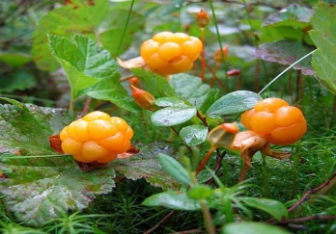 | 5. На болоте уродилась  В мягкой травке притаилась.  Жёлтенькая брошка –  Ягодка …
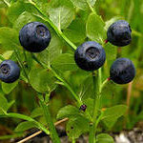 | 6. Под листом на каждой ветке  Сидят маленькие детки.  Тот, кто деток соберёт,  Руки вымажет и рот.
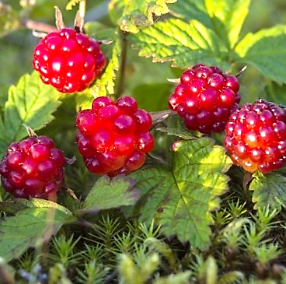 | 7. Малина северных широт,  Удивляет вкусом ананаса рот.
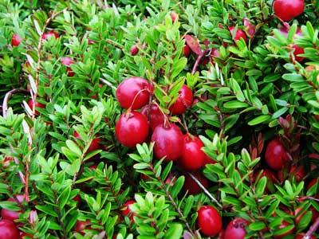 | 8. Эти ягоды найдёте  На большом лесном болоте:  Словно там набросаны красные горошины.  Кисловаты, витамином «С» богаты!
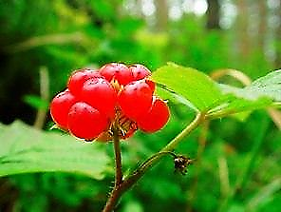 | 9. Что за ягода такая?  Не имеет кожуры,  Вкус такой как у граната,  Зёрна с косточкой внутри.
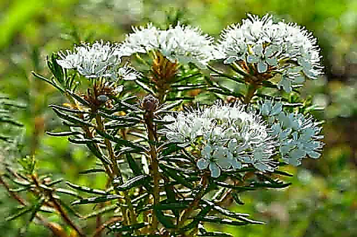 | 10. Пахучий кустарник на кочке растёт,  Не ярко, но пышно летом цветёт.  Насекомых отгоняет,  От моли одежду спасает.
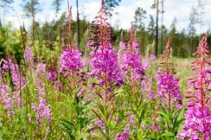 | 11. Чьи макушки  Розовеют на опушке?  Лето красное встречай!  Расцветает …
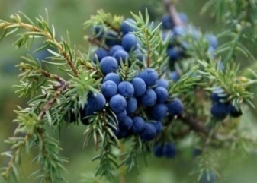 | 12. У маленькой ёлочки  Колкие иголочки,  Шарики синие,  Словно бы в инее!
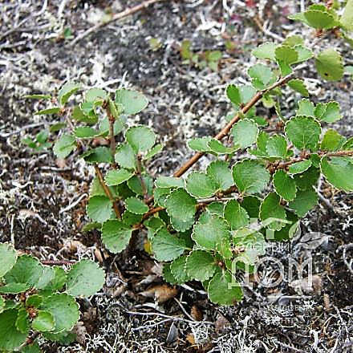 | 13. Что это за деревце?  Змейкой низко стелется!  Я во все глаза гляжу,  Белый ствол не нахожу!
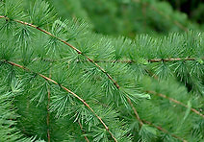 | 14. Летом, как сосны и ёлки,  Острые носит иголки.  А холодной зимой –  Нет иголки ни одной!
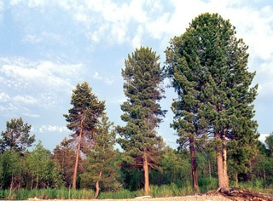 | 15. Великан в тайге растёт  Белкам, птичкам корм даёт.  На подарки всегда щедр  Дерево зовут-то…

Ответы:
- Ягель
- Брусника.
- Голубика.
- Водяника (шикша, вороника).
- Морошка.
- Черника.
- Княженика.
- Клюква.
- Костяника.
- Багульник.
- Иван-чай
- Можжевельник.
- Карликовая береза.
- Лиственница.
- Кедр.

Игра 2. «Животный мир Ямала»

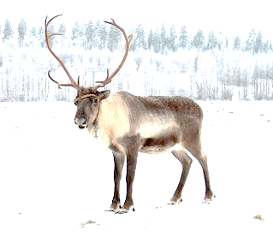 | 1. Он и сильный, он и быстрый,  У него рога ветвисты,  Среди тундровых болот  Он лишайник-ягель рвёт.
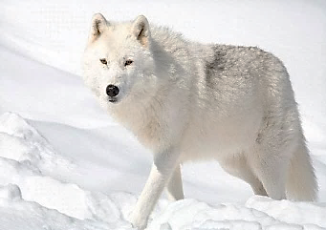 | 2. Не на прогулку – на охоту  А в ней он знает толк,  Прошёл по тундре вдоль болота  Матёрый, старый, серый…
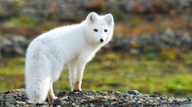 | 3. На лису похож немного:  Хвост пушистый, мех густой,  В норы ходит на постой.  Что за хищник-то такой,  С шерстью бело-голубой?
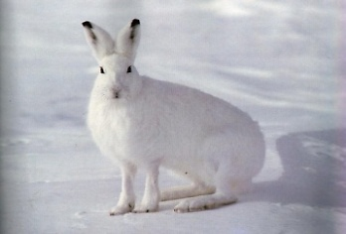 | 4. Маленький рост,  Помпончиком хвост,  А на макушке –  Длинные ушки.
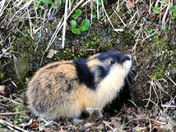 | 5. В тундре встретил я зверька,  Он похож на хомячка.  Струсил маленький зверёк  И пустился наутёк!
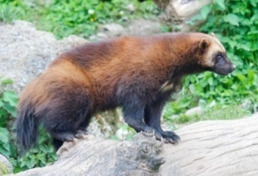 | 6. Эта хитрая натура  Носит полушубок бурый!  Остро когти точит,  Зайку скушать хочет!
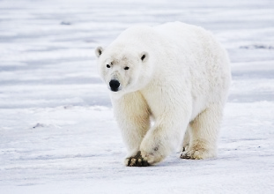 | 7. Живёт он там, где холода,  И ловит рыбу из-под льда.  Он в шубе белой щеголяет,  Умеет плавать и ныряет.
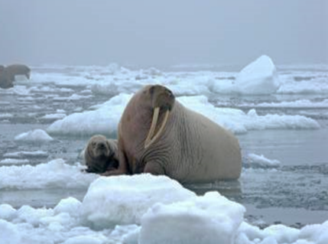 | 8. Они на холоде лежат,  Но от стужи не дрожат.  Пусть ветер и вода свежи,  Но на пляж идут …
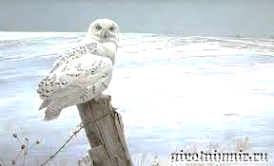 | 9. Всю зиму до самого лета,  В наряд белоснежный одета.  Глаза, как зелёные блюдца,  Не плачут и не смеются.  При солнце таится и спит,  Во тьме на охоту летит.
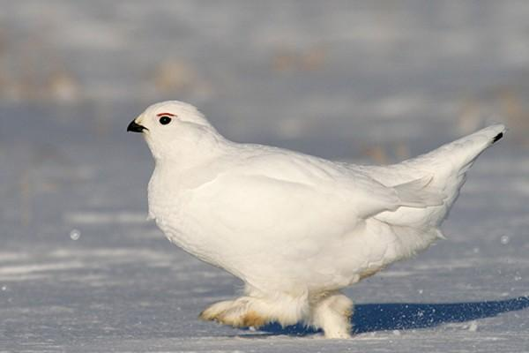 | 10. Кто в жестокую пургу,  Роет норку в снегу,  В снежок зарывается,  От холода спасается?
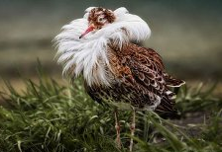 | 11. Тонкий клюв у этой птицы.  Ноги тонкие, как спицы.  Он росточком невелик,  Где болото, там –…
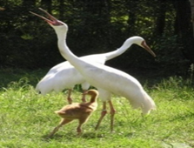 | 12. Длинноногий, длинношеий,  Длинноклювый, телом белый,  А затылок голый, красный,  Бродит по болотам грязным,  Ловит в них лягушек,  Бестолковых попрыгушек.
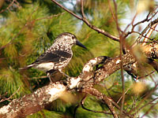 | 13. Кедровые орешки добывает ловко  И зовут её ...
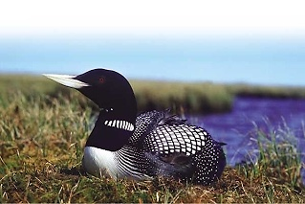 | 14. Птицы красивые,  Будто из сказки,  Пёрышки их  Черно-белой окраски.
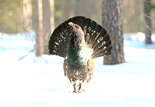 | - Сел на ёлку, на сучок,  Бороды торчит клочок;  Как летун – он плоховат,  И порою глуховат.

Ответы:
- Северный олень.
- Полярный волк.
- Песец.
- Заяц-беляк.
- Лемминг.
- Росомаха.
- Белый медведь.
- Моржи.
- Белая сова.
- Белая куропатка.
- Кулик.
- Белый журавль (стерх).
- Кедровка.
- Гагара.
- Глухарь.

Источники информации:
- Растения тундры:
https://www.google.com/search?q=%D1%80%D0%B0%D1%81%D1%82%D0%B5%D0%BD%D0%B8%D1%8F+%D1%82%D1%83%D0%BD%D0%B4%D1%80%D1%8B&source=lnms&tbm=isch&sa=X&ved=0ahUKEwjfitSVsLrfAhVB1ywKHYCxBNoQ_AUIDigB&biw=1280&bih=913;

https://www.google.com/search?biw=1280&bih=913&tbm=isch&sa=1&ei=xNEhXJSgK8eLsAHQtJhY&q=%D1%80%D0%B0%D1%81%D1%82%D0%B5%D0%BD%D0%B8%D1%8F+%D1%82%D1%83%D0%BD%D0%B4%D1%80%D1%8B+%D0%B7%D0%B0%D0%B3%D0%B0%D0%B4%D0%BA%D0%B8&oq=%D1%80%D0%B0%D1%81%D1%82%D0%B5%D0%BD%D0%B8%D1%8F+%D1%82%D1%83%D0%BD%D0%B4%D1%80%D1%8B+%D0%B7%D0%B0%D0%B3%D0%B0%D0%B4%D0%BA%D0%B8&gs_l=img.12...28259.29561..32096...0.0..0.80.623.8......0....1..gws-wiz-img.xDddNsD2Tb4

- Животные тундры:
https://www.google.com/search?biw=1280&bih=913&tbm=isch&sa=1&ei=OdEhXJabOYf6swH3qqxw&q=%D0%B6%D0%B8%D0%B2%D0%BE%D1%82%D0%BD%D1%8B%D0%B5+%D1%82%D1%83%D0%BD%D0%B4%D1%80%D1%8B&oq=%D0%B6%D0%B8%D0%B2%D0%BE%D1%82%D0%BD%D1%8B%D0%B5+%D1%82%D1%83%D0%BD%D0%B4%D1%80%D1%8B&gs_l=img.1.0.0i67j0l9.82159.83913..85335...0.0..0.200.796.7j0j1......0....1..gws-wiz-img.......0i7i30.Fag2HfV0O98;

https://www.google.com/search?biw=1280&bih=913&tbm=isch&sa=1&ei=kNEhXJT4L4m4swG1u57YDQ&q=%D0%B6%D0%B8%D0%B2%D0%BE%D1%82%D0%BD%D1%8B%D0%B5+%D1%82%D1%83%D0%BD%D0%B4%D1%80%D1%8B+%D0%B7%D0%B0%D0%B3%D0%B0%D0%B4%D0%BA%D0%B8&oq=%D0%B6%D0%B8%D0%B2%D0%BE%D1%82%D0%BD%D1%8B%D0%B5+%D1%82%D1%83%D0%BD%D0%B4%D1%80%D1%8B+%D0%B7%D0%B0%D0%B3%D0%B0%D0%B4%D0%BA%D0%B8&gs_l=img.3...47889.49838..51041...0.0..0.88.659.8......0....1..gws-wiz-img.......0j0i24.VoqPXiqFT-w

